МИНИСТЕРСТВО НАУКИ и высшего образования

РОССИЙСКОЙ ФЕДЕРАЦИИ

Федеральное государственное автономное образовательное учреждение

высшего образования

«Санкт-Петербургский политехнический университет Петра Великого»

(ФГАОУ ВО «СПбПУ»)

Институт среднего профессионального образования

|  |  |
| --- | --- |
|  | УТВЕРЖДАЮ  директор  (подпись) Р. А. Байбиков  30.10.23 |

ВЛЮБЛЁННЫЕ В НЕДВИЖИМОСТЬ

ЛИСТ УТВЕРЖДЕНИЯ

Электронный

Представители

предприятия-

разработчика

Начальник отдела

(подпись)А.В. Церковников

31.10.23

Исполнитель

(подпись) А.В. Церковников

31.10.23

Норма контролер

(подпись) Д.В. Иванова

31.10.23

2023

МИНИСТЕРСТВО НАУКИ и высшего образования

РОССИЙСКОЙ ФЕДЕРАЦИИ

Федеральное государственное автономное образовательное учреждение

высшего образования

«Санкт-Петербургский политехнический университет Петра Великого»

(ФГАОУ ВО «СПбПУ»)

Институт среднего профессионального образования

ВЛЮБЛЁННЫЕ В НЕДВИЖИМОСТЬ

РУКОВОДСТВО СИСТЕМНОГО АДМИНИСТРАТОРА

Электронный

Листов 9

2023

АННОТАЦИЯ

Программа создана в сентябре 2023 года компанией «Влюблённые в недвижимость» в городе Санкт-Петербург. Документ предназначен для помощи системным администраторам в развёртывании сайта «Влюблённые в недвижимость», в документе представлена информация о структуре сайта и о том, как развёртывать сайт агентства «Влюблённые в недвижимость».

СОДЕРЖАНИЕ

1. Общие сведения о программе 4

1.1. Назначение программы 4

1.1.1. Функциональное назначение 4

1.1.2. Эксплуатационное назначение 4

1.2. Состав функций 4

2. Структура программы 5

3. Настройка программы 5

4. Проверка программы 8

5. Дополнительные возможности 9

6. Сообщение системному программисту 9

# ОБЩИЕ СВЕДЕНИЯ О ПРОГРАММЕ

## 1.1. Назначение программы

## 1.1.1. Функциональное назначение

Функциональным назначением программы является предоставление пользователю возможности оставления заявки на квартиру.

## 1.1.2. Эксплуатационное назначение

Программа должна эксплуатироваться как в профильных подразделениях, так и на личных компьютерах пользователей.

Пользователями программы могут быть как профильные, так и обычные пользователи.

## 1.2. Состав функций

1.2.1. Состав функций:

1. Функция просмотра параметров квартиры;
2. Функция быстрой оставления заявки;
3. Функция выбора фильтров;
4. Функция просмотра квартир по фильтрам;
5. Функция оставления заявки на квартиру по фильтрам.
   1. Минимальный состав программных средств - Браузер Google Chrome.
   2. Минимальный состав технических средств:
      1. Процессор Intel Core i3-6400;
      2. Видеокарта NVIDIA GTX 660 2GB;
      3. ОС Windows 8 или macOS;
      4. 2GB ОЗУ;
      5. SSD 128 GB;
      6. Доступ к интернету.

# СТРУКТУРА ПРОГРАММЫ

* 1. На главную страницу возможно попасть, перейдя по ссылке: <https://lovernedv.ru> с помощью браузера. С «Главной страницы» осуществляется переход на страницы: «Интерфейс для оставления заявки», «Результаты поиска», «Редактор предложений квартир». Со страницы «Результаты поиска», можно попасть на страницу «Интерфейс оставления заявки» (рис.6).

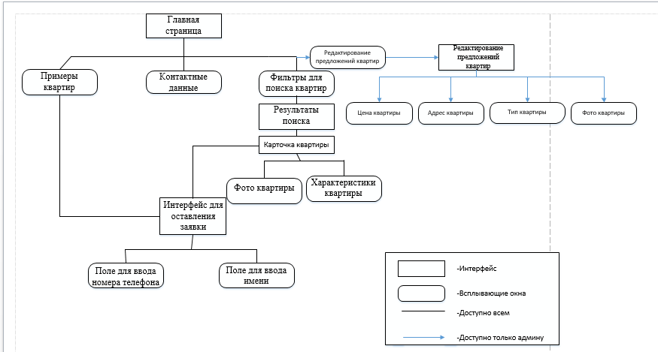

рис.6

# НАСТРОЙКА ПРОГРАММЫ

* 1. Запустить установщик «wlsetup-all.exe».
  2. В открывшемся окне нажать «Установить все компоненты» (рис.1).

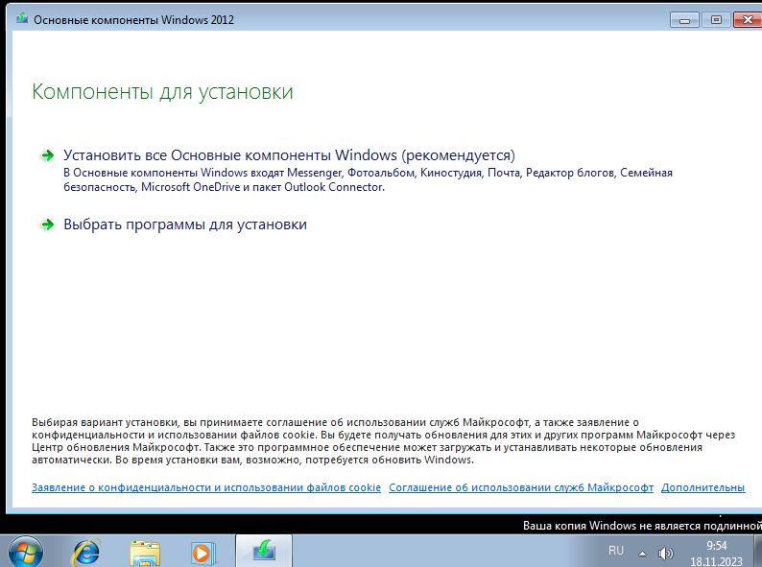

рис.1

* 1. В открывшемся окне дождаться окончания загрузки (рис.2).

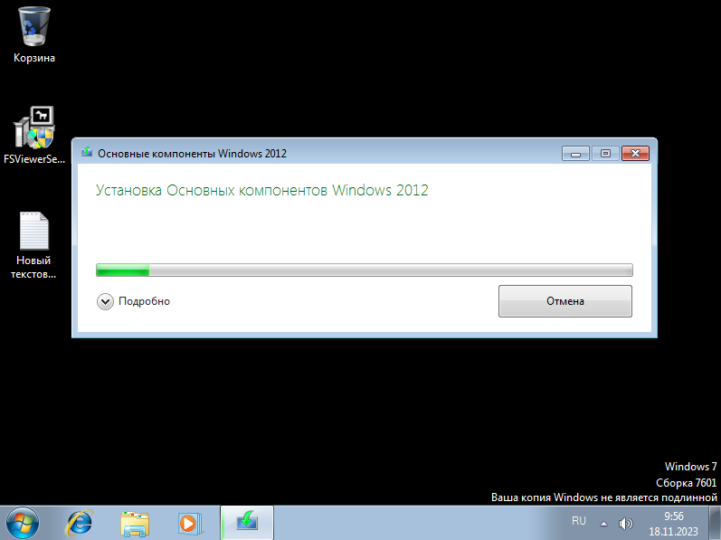

рис.2

* 1. В новом окне нажать «Закрыть» (рис.3).

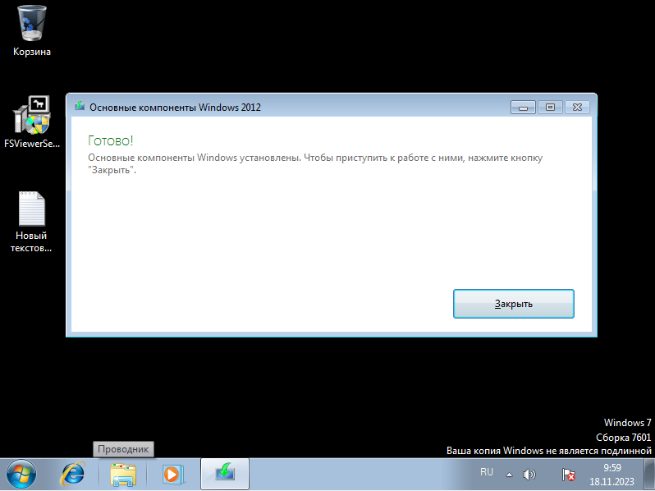

рис.3

* 1. В новом окне нажать «Принять» (рис.4).

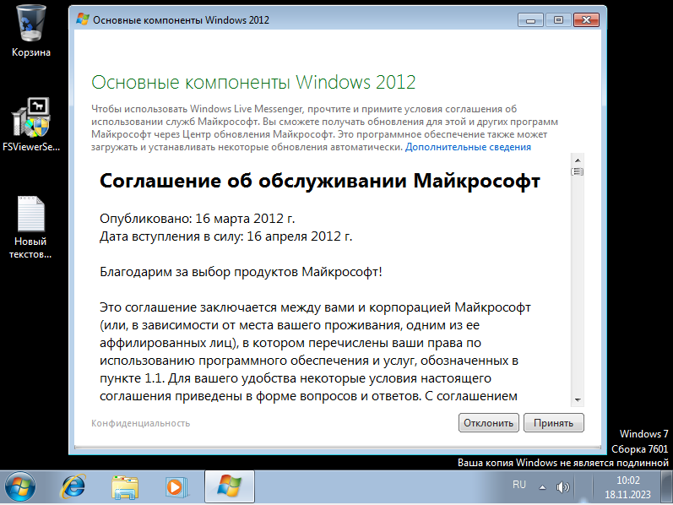

рис.4

* 1. В новом окне нажать «Закрыть» (рис.5).

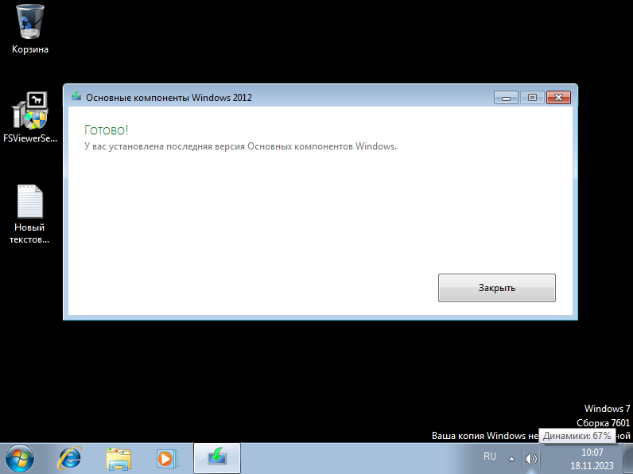

рис.5

Настройка программы завершена.

# ПРОВЕРКА ПРОГРАММЫ

* 1. Открыть сайт с помощью ссылки: <https://lovernedv.ru> при помощи браузера.
  2. На главной странице нажать «Оставить заявку».
     1. Если установка выполнена верно, откроется окно оставления заявки.

# ДОПОЛНИТЕЛЬНЫЕ ВОЗМОЖНОСТИ

Информация по данному разделу отсутствует.

# СООБЩЕНИЕ СИСТЕМНОМУ ПРОГРАММИСТУ

Информация по данному разделу отсутствует.